

El Mercurio, viernes 6 de marzo de 2009
En Kazajistán, entre Europa y Asia Central:
Hace 5.500 años comenzamos a domesticar a los caballos

Científicos hallaron dientes de caballos con huellas que solo deja el bocado. Es la prueba más antigua encontrada de domadura. Por Lorena Guzmán H.

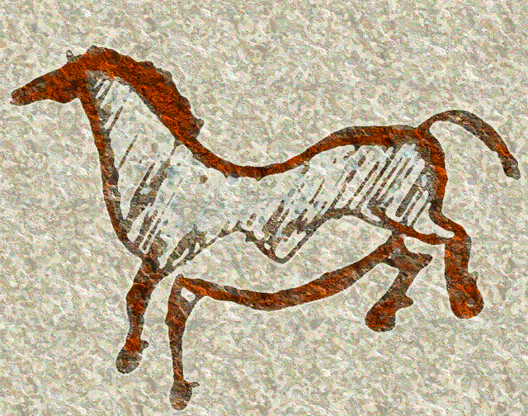
Ver imagen en http://commons.wikimedia.org/wiki/File:Caballo-Estilo_III_de_Leroi-Gourhan.png.

Imagine qué vasto sería el mundo sin más medio de movilización que sus propios pies. ¿Cuánto demoraría en llegar a su trabajo o a su casa? Así de inmensas eran las distancias cuando la raza humana recién se estaba organizando, viviendo. Hasta que descubrieron que el caballo no sólo era otro animal más que cazar, sino que también servía como medio de transporte.

Science publica hoy las primeras pruebas de domesticación encontradas; se remontan a alrededor de 5.500 años, en el límite actual entre Europa y Asia Central. Los científicos habían dimensionado el gigantesco salto que significó la domesticación de los caballos, pero no habían encontrado pistas de cuándo había comenzado.

Hasta ahora. "La domesticación de caballos tiene enormes consecuencias sociales y económicas en las comunicaciones, el transporte, la producción de alimentos y la guerra. Nuestro hallazgo demuestra que los caballos fueron domesticados mil años antes de lo pensado. Esto cambia nuestro conocimiento de los pueblos de esa época", dice el líder del equipo, Alan Outram, de la Universidad de Exeter (Reino Unido).

En lo que hoy es el norte de Kazajistán, entre 5.700 y 5.100 años atrás vivían los botai. Esta cultura ancestral habría no solo montado a los equinos, sino que también habría consumido su leche. Los restos encontrados se asemejan mucho a los caballos domesticados de la Era del Bronce, hace menos de 5.000 años, y nada a los salvajes de su época, el Paleolítico. Esto evidenciaría que los botai elegían qué caballos criar según las características específicas que buscaban en los especímenes.

Otra prueba de la sumisión animal son los restos de leche equina que encontraron los científicos en fragmentos de cerámica. Habrían ordeñado a las yeguas en épocas estivales.

En la zona, hoy todavía se consume esta leche e incluso se fermenta para producir un brebaje alcohólico llamado koumiss. Los dientes hallados tienen las huellas inequívocas del uso de bocados. Ese tipo de surcos solo es producido por el implemento que permite guiar al caballo cuando se monta y se le dirige con riendas.

Elaborado por: Lorena Guzmán H. / El Mercurio, viernes 6 de marzo de 2009. http://diario.elmercurio.cl/detalle/index.asp?id={99c314f0-e692-46aa-b0cc-46c704887eb5}


